МУНИЦИПАЛЬНОЕ ОБРАЗОВАНИЕ «КАРГАСОКСКИЙ РАЙОН»
ТОМСКАЯ ОБЛАСТЬ

АДМИНИСТРАЦИЯ КАРГАСОКСКОГО РАЙОНА

ПОСТАНОВЛЕНИЕ

08.02.2021
№ 22

с. Каргасок

О внесении изменений в постановление Администрации Каргасокского района от 24.06.2014 №139

В связи с изменением структуры Администрации Каргасокского района

Администрация Каргасокского района постановляет:

1. Внести изменения в постановление Администрации Каргасокского района 24.06.2014 №139 «Об утверждении Порядка формирования и подготовки Резерва кадров Каргасокского района», изложив абзац второй подпункта «б» пункта 5 Порядка формирования и подготовки Резерва кадров Каргасокского района, утвержденного указанным постановлением, в новой редакции:
«заместители Главы Каргасокского района (главная группа должностей), управляющий делами Администрации Каргасокского района (ведущая группа должностей);».
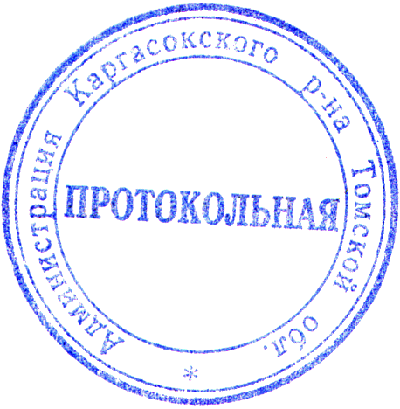
2. Настоящее постановление вступает в силу со дня официально
опубликования (обнародования).

Глава Каргасокского района

А.П. Ащеулов

Тимохин В. В. 8(38253)2-22-97

